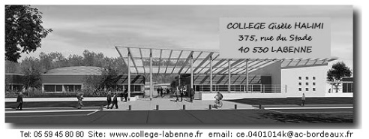
A REMPLIR AVANT LE LUNDI 6 SEPTEMBRE LA DECLARATION SUR L’HONNEUR EN VOUS CONNECTANT SUR LE LIEN CORRESPONDANT A LA CLASSE DE VOTRE ENFANT. A LA FIN DES QUESTIONS VOUS DEVEZ ENREGISTRER POUR QUE VOS INFORMATIONS SOIENT CORRECTEMENT ENREGISTREES.
CLASSES | LIENS SUR LEQUEL VOUS DEVEZ VOUS CONNECTER
6ème A | https://forms.gle/PionwEirPz4KJTCu9
6ème B | https://forms.gle/Ynrs6ieJUTjXQRVV6
6ème C | https://forms.gle/DH5ny1smeuMkTc5a6
6ème D | https://forms.gle/Z9yDvH4eyFkesnjs8
6ème E | https://forms.gle/zKSSP9vgT1TVvDQM8
6ème F | https://forms.gle/kSg7yYLcJHSsJZMQ6
5ème A | https://forms.gle/LvqVESkFr5Z4q7B49
5ème B | https://forms.gle/tqfGkv3JN87mYSbDA
5ème C | https://forms.gle/5XJT8PjCbSdtuLY66
5ème D | https://forms.gle/KKnLAomQDpBBGuzA6
5ème E | https://forms.gle/LG6o3eA1WcsqYHGy9
5ème F | https://forms.gle/6jknf3nX9TuFpVnJA
4ème A | https://forms.gle/ACT37ajcDq7kddUr8
4ème B | https://forms.gle/CSwJs6XFvYycSmf29
4ème C | https://forms.gle/NfSP5MWJorGo4p3w7
4ème D | https://forms.gle/WNgk74cxSwvrbo8j9
4ème E | https://forms.gle/uD3L5sN2KayVL6qz7
4ème F | https://forms.gle/PEFzPETFX9gUCRZi7
3ème A | https://forms.gle/oPPPpCwEwzhZz4KD9
3ème B | https://forms.gle/gMzUrT7wTu83GFTU7
3ème C | https://forms.gle/Rrjq5SRMBqhUcESy5
3ème D | https://forms.gle/WPHsWtFFoQr6WPKJ6
3ème E | https://forms.gle/T1222TwKRwkpA8BJ8

L’équipe direction

